ANEXO FORMATO COMPONENTE FORMATIVO

PROGRAMA DE FORMACIÓN | Conceptos y usos para administradores de bases de datos con Microsoft Access.

COMPETENCIA | 220501121. Operar herramientas informáticas y digitales de acuerdo con protocolos y manuales técnicos. | RESULTADOS DE APRENDIZAJE | 220501121-02. Realizar mantenimientos y configuraciones de seguridad para bases de datos en Microsoft Access.

NÚMERO DEL COMPONENTE FORMATIVO | 2
NOMBRE DEL COMPONENTE FORMATIVO | Ejecución y evaluación del plan de formación
BREVE DESCRIPCIÓN | Conceptos y usos para administradores de bases de datos con Microsoft Access desarrolla habilidades para estructurar, proteger y optimizar de forma constante los sistemas de información digital. Promueve la ejecución de mantenimientos preventivos, la configuración de medidas de seguridad robustas y la administración de niveles de acceso según los usuarios, garantizando la integridad, confidencialidad y disponibilidad de los datos frente a los requerimientos del entorno organizacional.
PALABRAS CLAVE | Bases de Datos, Microsoft Access, mantenimiento preventivo, seguridad de los datos y niveles de acceso.

ÁREA OCUPACIONAL | TECNOLOGÍAS DE LA INFORMACIÓN Y LAS COMUNICACIONES
IDIOMA | Español.

TABLA DE CONTENIDOS

Contenido
A. TABLA DE CONTENIDOS 1
B. INTRODUCCIÓN 3
C. DESARROLLO DE CONTENIDOS 4
1. Identificación de técnicas de mantenimiento y ajustes de bases de datos 4
2. Configuración de herramientas y técnicas de seguridad en los datos 7
3. Administración de niveles de acceso a los datos según los usuarios 10
4. Configuración de restricciones e interfaces dinámicas 13
D. SÍNTESIS 16
E. ACTIVIDADES DIDÁCTICAS 18
F. GLOSARIO 19
G. REFERENCIAS BIBLIOGRÁFICAS 20
H. CONTROL DEL DOCUMENTO 21
I. CONTROL DE CAMBIOS 21

INTRODUCCIÓN

¿Para qué le servirá este conocimiento al futuro administrador de bases de datos?

En la cotidianidad de cualquier organización, desde una pequeña institución educativa hasta una empresa comercial, los datos constituyen uno de los activos más valiosos. No obstante, una base de datos sin mantenimiento adecuado tiende a corromperse, perder rendimiento y, eventualmente, fallar. El dominio de estas técnicas permitirá al aprendiz prevenir incidentes informáticos, optimizar los tiempos de respuesta y garantizar que la información confidencial se mantenga protegida. Así, este aprendizaje trasciende la simple operación de un software y contribuye a la formación de un criterio analítico, crítico y preventivo, indispensable en el perfil de un técnico o tecnólogo integral.

Los contenidos de este documento se desarrollarán desde un enfoque pedagógico constructivista, mediado por las Tecnologías de la Información y la Comunicación (TIC). En este sentido, la teoría no se presentará como un conjunto de conceptos aislados, sino como conocimientos contextualizados en situaciones reales. Cada tema estará vinculado a problemáticas propias de entornos educativos y organizacionales, apoyado en analogías que faciliten la comprensión y en preguntas orientadoras que promuevan la reflexión crítica. La secuencia temática ha sido diseñada de manera progresiva: inicia con la comprensión de los problemas asociados al deterioro de una base de datos, continúa con las estrategias de mantenimiento y culmina con la implementación de medidas de seguridad y control de accesos.

La relevancia de este curso en el proceso formativo radica en su capacidad para cerrar la brecha entre el conocimiento operativo básico y la administración avanzada. Mientras un usuario estándar de Access se limita al registro de información o a la generación de reportes, el aprendiz que finaliza este proceso asume el rol de administrador, capaz de diseñar, proteger y optimizar sistemas de información. Esta transición, de usuario a gestor del sistema, constituye el principal valor agregado de la formación complementaria del SENA, al fortalecer el pensamiento lógico, el diseño de entornos seguros y la toma de decisiones tecnológicas fundamentadas en evidencia (Ramírez & Vargas, 2022).

DESARROLLO DE CONTENIDOS

Identificación de técnicas de mantenimiento y ajustes de bases de datos
Para iniciar el abordaje de la administración de bases de datos, resulta pertinente formular una pregunta esencial: ¿qué sucede con un sistema de información cuando se utiliza de manera ininterrumpida a lo largo de los meses o años? Al igual que un motor físico que acumula residuos tras largos trayectos, los archivos de Microsoft Access, debido a su arquitectura de almacenamiento de base de datos relacional de escritorio (RDBMS), sufren un fenómeno conocido como "hinchazón" o bloating y fragmentación de índices.

Definición y fundamentación del mantenimiento en Access

El mantenimiento de una base de datos en Microsoft Access se define como el conjunto sistemático de procedimientos técnicos destinados a reorganizar la estructura interna del archivo, recuperar espacio de almacenamiento desperdiciado, reparar cadenas de registros corruptos y optimizar la velocidad de ejecución de las consultas. A nivel técnico, cuando un usuario elimina un registro (por ejemplo, el expediente de un estudiante), Access no borra físicamente ese espacio de inmediato; simplemente marca el registro como "eliminado" y lo oculta. Con el tiempo, estos espacios vacíos o "fantasmas" hacen que el tamaño del archivo crezca desproporcionadamente.

Para ilustrar este concepto, se puede utilizar la analogía de un archivero físico en una oficina: si se retiran carpetas de diferentes cajones, pero no se recorren las demás para agruparlas, el mueble seguirá ocupando el mismo espacio físico en la habitación, aunque esté medio vacío. Las técnicas de mantenimiento y ajuste, como la herramienta "Compactar y reparar", actúan como el oficinista que reorganiza todas las carpetas, elimina los vacíos, reestructura los índices de búsqueda y devuelve el archivero a su estado más eficiente y compacto.

Figura 1. Compactación de base de datos de Access

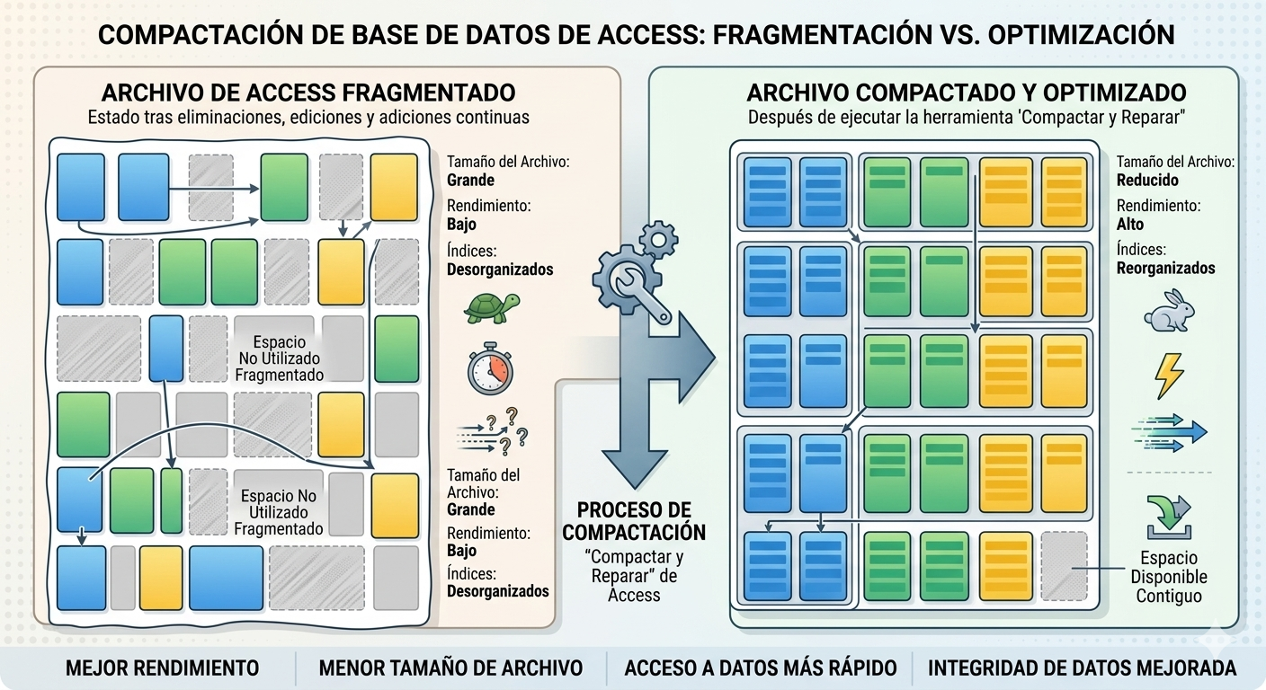

Para aterrizar este concepto, imagínese una base de datos de Access diseñada para gestionar la matrícula, calificaciones y asistencia de un centro de formación técnica. Al inicio del año lectivo, el archivo pesa 15 Megabytes (MB) y funciona con fluidez. Sin embargo, a medida que los instructores suben calificaciones diarias, corrigen errores, eliminan registros duplicados de aprendices y actualizan horarios, la base de datos comienza a registrar lentitud al abrir los reportes finales. Para el tercer trimestre, el archivo pesa 150 MB y muestra errores ocasionales de lectura.

En este escenario, el administrador (el aprendiz en formación) debe identificar que el problema no radica en el equipo de cómputo ni en la red, sino en la fragmentación interna de Access. Al ejecutar un mantenimiento preventivo, el administrador reestructura las tablas, logrando que el archivo vuelva a pesar 18 MB y recuperando la velocidad de procesamiento al generar los boletines de calificaciones. Este ejemplo evidencia cómo una acción de mantenimiento técnico impacta directamente en la eficiencia administrativa de toda una institución educativa.

Ejecutar mantenimientos y ajustes de bases de datos

La comprensión conceptual debe materializarse en la ejecución procedimental. El proceso de ejecutar mantenimientos en Microsoft Access obedece a un protocolo riguroso que el administrador debe interiorizar y aplicar metodológicamente. No se trata simplemente de presionar un botón, sino de seguir un ciclo de aseguramiento de la información.

SLIDER

- Diagnóstico y auditoría previa: antes de cualquier intervención, el administrador debe evaluar el estado del archivo. Se deben revisar síntomas como bloqueos repentinos de la aplicación, tamaño de archivo inusualmente grande (generalmente acercándose al límite de 2 GB de Access) o lentitud extrema al ejecutar consultas de referencias cruzadas.

- Aseguramiento mediante copias de respaldo (backups): es una regla de oro e inquebrantable en la administración de bases de datos: jamás se ejecuta un procedimiento de reparación sin antes haber generado una copia de seguridad física del archivo .accdb (formato de base de datos de Access). Si el proceso de compactación se interrumpe por un corte de energía, el archivo original puede corromperse de manera irreversible (Hernández & Silva, 2023).

- Ejecución de la herramienta "compactar y reparar": Access cuenta con una utilidad integrada diseñada específicamente para este propósito. El administrador debe asegurarse de que ningún otro usuario esté conectado a la base de datos (acceso exclusivo). Posteriormente, a través del menú de opciones de la base de datos, se ejecuta la herramienta que realiza dos acciones simultáneas:

- Compactar: reescribe el archivo, eliminando el espacio dejado por los registros borrados y reordenando las tablas según sus claves principales.

- Reparar: analiza la integridad de las relaciones entre las tablas y repara índices rotos o metadatos dañados que puedan estar causando errores de lectura.

- Automatización de ajustes (mantenimiento preventivo): un administrador eficiente no espera a que el archivo presente fallas. Como parte del ajuste continuo, se debe configurar la base de datos para que ejecute la opción "compactar al cerrar". Esta técnica asegura que cada vez que el último usuario cierre la aplicación, el sistema se auto-depure, garantizando que al día siguiente la base de datos amanezca optimizada para su uso continuo.

Este proceso de ejecución demuestra que el mantenimiento es una disciplina que combina la destreza técnica con el pensamiento preventivo, garantizando así la prolongación de la vida útil del sistema y la confiabilidad de los datos que alberga.

Configuración de herramientas y técnicas de seguridad en los datos

Una vez que el administrador de bases de datos ha garantizado la integridad física y el rendimiento del archivo mediante rutinas de mantenimiento, surge un desafío de orden superior: la protección de la información contra accesos no autorizados, alteraciones malintencionadas o fugas accidentales. En la era digital, la información no solo debe estar disponible y rápida, sino que debe ser hermética. Aquí es donde la configuración de herramientas y técnicas de seguridad cobra un papel protagónico dentro del ciclo de vida de una base de datos.

Definición y fundamentación de la seguridad en bases de datos relacionales de escritorio

La seguridad en Microsoft Access se define como la implementación de un conjunto de barreras lógicas, arquitectónicas y criptográficas diseñadas para salvaguardar la confidencialidad, integridad y disponibilidad de los datos. A diferencia de los grandes motores de bases de datos basados en servidores (como SQL Server o un entorno de Oracle), Microsoft Access opera nativamente como una base de datos basada en archivos, lo que significa que, por defecto, cualquier usuario con acceso al archivo físico .accdb podría copiarlo, abrirlo y leer su contenido. Por lo tanto, las técnicas de seguridad en este entorno exigen una configuración multicapa.

Desde una fundamentación técnica, la seguridad en Access se materializa a través de tres mecanismos principales: el cifrado de extremo a extremo, la compilación de código fuente y la arquitectura de división de bases de datos. El cifrado moderno en Access utiliza algoritmos de bloque (como el AES de 128 o 256 bits), los cuales transforman los datos legibles en texto cifrado e incomprensible, exigiendo una clave criptográfica (contraseña) para su desencriptación en tiempo real (Fernández & Romero, 2023).

Para comprender este nivel de protección, es útil plantear la siguiente analogía: tener una base de datos sin cifrar es como guardar los expedientes confidenciales de una institución en una caja de cartón en medio de un pasillo público; cualquiera que pase puede tomar la caja y leer los documentos. Por el contrario, aplicar técnicas de seguridad y cifrado equivale a guardar esos expedientes dentro de una bóveda de acero de máxima seguridad. Incluso si un intruso logra robar la bóveda completa (copiar el archivo), le será matemáticamente imposible acceder a los documentos en su interior sin la combinación exacta.

Figura 2. Proceso de cifrado de base de datos en Microsoft Access
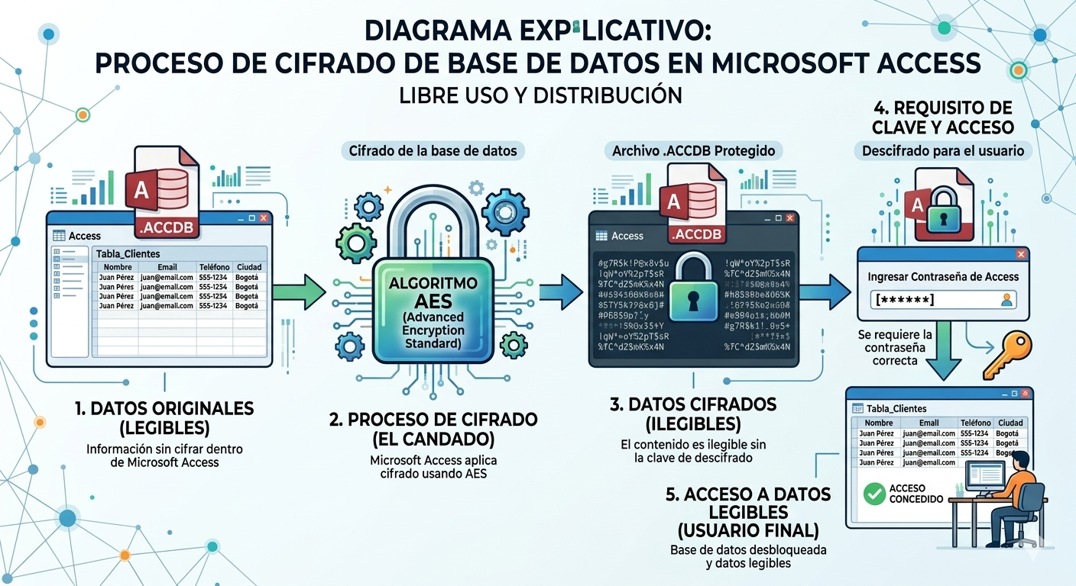

Para ilustrar la importancia vital de la seguridad, considérese el departamento de bienestar estudiantil de un centro de formación. Este departamento maneja una base de datos en Microsoft Access que contiene no solo los nombres y documentos de identidad de los aprendices, sino también registros altamente sensibles: historias clínicas básicas, reportes de atención psicológica, estudios socioeconómicos y adaptaciones curriculares por condiciones de discapacidad.

Si este archivo se guarda en una carpeta compartida de la red institucional sin ninguna configuración de seguridad, cualquier aprendiz o funcionario curioso que esté conectado al mismo wifi podría copiar el archivo y exponer públicamente información vulnerable, causando un daño moral irreparable a los estudiantes y enfrentando a la institución a demandas legales.

Al aplicar las técnicas de seguridad pertinentes, el aprendiz (actuando como administrador) encripta la base de datos con una contraseña robusta. Además, oculta las tablas base para que, cuando el equipo de psicólogos abra el archivo, solo vean formularios limpios para ingresar datos, sin posibilidad de navegar libremente por el historial completo de toda la institución. Así, la tecnología se convierte en un escudo protector de la dignidad de los estudiantes.

Aplicar aspectos de seguridad y accesibilidad de los datos

La transición de la teoría a la práctica requiere que el administrador ejecute un procedimiento técnico escalonado. Aplicar la seguridad en Microsoft Access no es un evento aislado, sino una metodología compuesta por barreras sucesivas. A continuación, se detalla el proceso estructurado que debe dominar el estudiante:

En modo exclusivo y aplicación de cifrado (contraseña de base de datos)

El primer y más fundamental nivel de seguridad es evitar la apertura no autorizada del archivo físico. Para lograrlo, el administrador debe abrir la base de datos de una manera específica. No basta con hacer doble clic sobre el archivo. El procedimiento exige abrir el programa Microsoft Access primero, dirigirse a la opción "Abrir", buscar el archivo y, en el botón de apertura, desplegar la lista para seleccionar estrictamente "Abrir en modo exclusivo". Este paso le indica al motor de la base de datos que nadie más en la red podrá conectarse en ese instante, previniendo conflictos de escritura.

Una vez en modo exclusivo, se navega a la pestaña de "Información" y se ejecuta el comando "Cifrar con contraseña". Aquí, el administrador debe aplicar una clave robusta (combinando caracteres alfanuméricos y símbolos). A partir de este momento, el contenido del archivo se vuelve ilegible a nivel de bits (código binario) para editores de texto o programas de recuperación no autorizados, garantizando que un robo físico del archivo (por ejemplo, en una memoria USB perdida) no resulte en una fuga de datos (López & Castro, 2022).

Arquitectura de división de bases de datos (Frontend y Backend)

La segunda técnica de seguridad se enfoca en la arquitectura. Una base de datos madura nunca debe operar en un solo archivo si varios usuarios van a interactuar con ella. El proceso consiste en utilizar el "Asistente para dividir bases de datos" de Access. Esta herramienta fragmenta el archivo original en dos componentes distintos:
TARJETAS

- El Backend (base de datos back - end): un archivo que contendrá única y exclusivamente las tablas con los datos crudos. Este archivo se aloja en una carpeta de red segura, oculta y restringida.

- El Frontend (base de datos front - end): un archivo que contiene las consultas, formularios, informes y módulos de programación (macros y VBA). Este archivo no tiene datos propios, sino que se vincula al Backend.

Al aplicar esta división, el administrador protege la integridad de los datos. Si un usuario comete un error fatal en su estación de trabajo y corrompe su formulario (Frontend), los datos almacenados en el servidor (Backend) permanecen intactos y a salvo.

Compilación del archivo a formato ejecutable (.accde)

Incluso con un archivo dividido y protegido con contraseña, un usuario malicioso con conocimientos de Access podría abrir el Frontend, ingresar a la "Vista Diseño" y alterar las consultas o modificar el código de programación (Visual Basic for Applications (VBA)) para saltarse las restricciones lógicas.
Para evitar esto, el administrador debe compilar el archivo Frontend. Mediante la opción "Guardar y publicar", se transforma el archivo editable (con extensión .accdb) en un archivo ejecutable cerrado (con extensión .accde). Al realizar este proceso, el motor de Access compila todo el código fuente y bloquea permanentemente la Vista Diseño de formularios e informes. El usuario final solo podrá interactuar con las interfaces gráficas habilitadas, sin posibilidad alguna de alterar la estructura interna del software.

Ocultamiento de la interfaz de navegación y anulación de teclas de omisión (bypass key)

El último paso de este blindaje lógico consiste en configurar las opciones de la aplicación para que, al iniciarse, se oculte el "Panel de navegación" (el menú lateral donde se listan todas las tablas y objetos). El administrador configura un formulario de inicio o menú principal que se abrirá automáticamente.
Adicionalmente, se debe aplicar un ajuste avanzado: deshabilitar la tecla Shift (Bypass Key). En Access, si un usuario mantiene presionada la tecla Shift mientras abre la base de datos, el sistema omite las opciones de inicio configuradas y muestra el panel completo. Mediante un breve código de programación o macros (macro AutoExec), el administrador debe anular esta función, forzando a todos los usuarios a interactuar exclusivamente a través de la interfaz visual diseñada y aprobada por el creador del sistema.

Este entramado de procesos demuestra que la aplicación de aspectos de seguridad y accesibilidad requiere un pensamiento estratégico. El administrador de bases de datos no solo reacciona a los problemas, sino que anticipa los vectores de ataque y diseña una estructura digital resiliente y confiable, lista para operar en entornos reales de alta exigencia académica y corporativa.

Administración de niveles de acceso a los datos según los usuarios

Tras haber establecido los cimientos del mantenimiento físico del archivo y haber blindado la base de datos con cifrado y divisiones estructurales, el administrador se enfrenta a un escenario dinámico: la interacción humana. En una organización real, no todos los individuos que ingresan a un sistema de información poseen las mismas responsabilidades ni requieren el mismo grado de interacción con los datos. Es en este punto donde la seguridad transita desde la protección pasiva (evitar que roben el archivo) hacia la gestión activa mediante la administración de niveles de acceso.

Si dos usuarios ingresan al mismo sistema, ¿por qué sus pantallas deben lucir diferentes? La respuesta a esta pregunta orientadora reside en el principio del mínimo privilegio, un concepto fundamental en la ciberseguridad y la administración de bases de datos.

Definición y fundamentación de los niveles de acceso (control basado en roles)

La administración de niveles de acceso se define como la estructuración e implementación de reglas lógicas que determinan qué puede ver, modificar, crear o eliminar un usuario específico dentro de una base de datos. Este concepto se sustenta en el modelo de Control de Acceso Basado en Roles (RBAC, por sus siglas en inglés), el cual desvincula los permisos de las identidades individuales y los asocia a perfiles de cargo o funciones específicas dentro de la organización (Castillo & Mendoza, 2021).

Para comprender esta dinámica, resulta pertinente utilizar la analogía de las llaves dentro de un centro educativo físico. El rector o administrador general posee una llave maestra que abre todas las oficinas, archivos y aulas en cualquier momento; el docente cuenta con una llave que únicamente abre la puerta de su salón de clases asignado; y el estudiante, por su parte, no posee llaves, sino que transita libremente por los pasillos y bibliotecas durante el horario permitido, consumiendo información, pero sin la capacidad de alterar la infraestructura del edificio. En Microsoft Access, estas "llaves" se traducen en permisos de Lectura, Escritura, Edición, Eliminación y Diseño.

A nivel técnico, es imperativo que el administrador comprenda una transición histórica en el software: mientras que las versiones antiguas de Access (formato .mdb) poseían un sistema de seguridad a nivel de usuario (Workgroup Security), los formatos modernos (desde .accdb) eliminaron esta característica nativa. Por consiguiente, el administrador actual debe construir esta arquitectura de permisos de manera lógica, utilizando programación en Visual Basic for Applications (VBA), tablas de perfiles ocultas o, en escenarios avanzados, migrando las tablas (Backend) a un servidor robusto como Microsoft SQL Server, heredando así la seguridad del servidor.

Figura 3. Control de acceso por roles en Microsoft Access
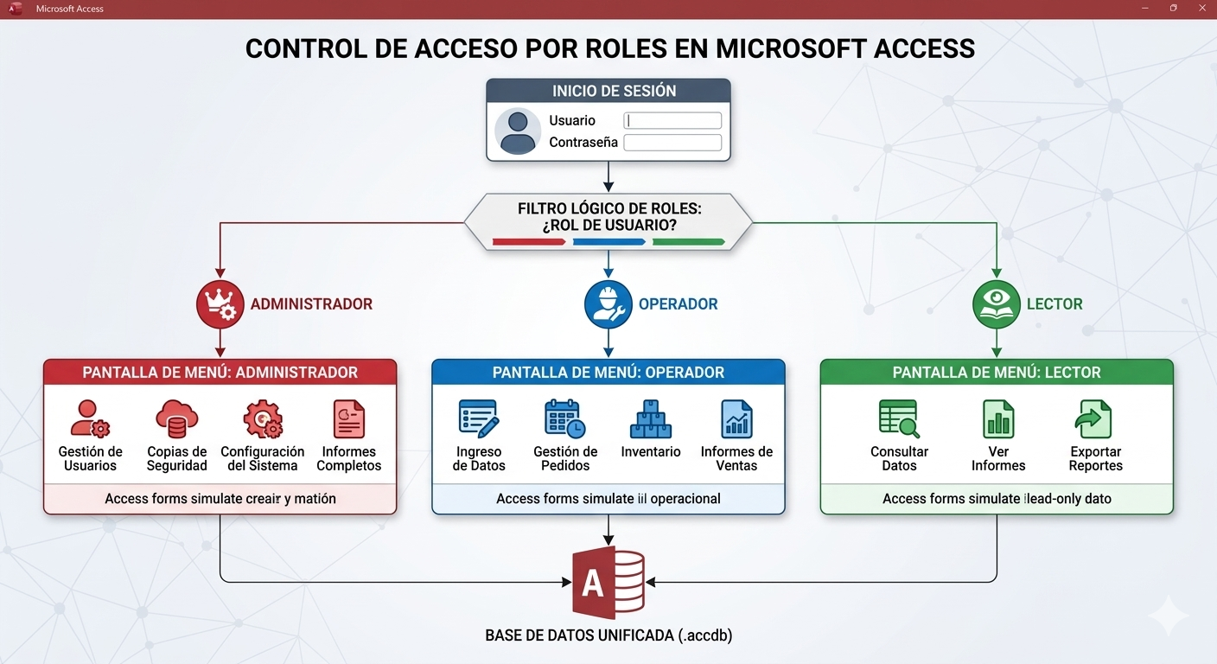

Ejemplo aplicado a un contexto educativo

Considérese el diseño de un sistema de gestión bibliotecaria para un complejo del SENA desarrollado en Microsoft Access. La base de datos contiene miles de registros sobre libros, préstamos, multas y datos personales de la comunidad educativa.

Si no existieran niveles de acceso, un aprendiz que ingrese al sistema para consultar la disponibilidad de un libro de matemáticas podría, accidentalmente o de forma deliberada, modificar el estado de su propia multa por retraso de "Pendiente" a "Pagada", o incluso eliminar el registro del libro.

Para mitigar este riesgo, el estudiante de administración de bases de datos configura tres niveles de acceso claramente definidos:

ACORDEON

- Rol aprendiz (nivel de lector): al autenticarse, el sistema le muestra únicamente un formulario de búsqueda. Puede ver los títulos y la disponibilidad, pero las casillas de texto están bloqueadas (propiedad locked en verdadero) y no existen botones de guardado ni eliminación.

- Rol bibliotecario (nivel de operador): al ingresar con sus credenciales, la interfaz cambia. Se habilitan los botones para registrar nuevos préstamos, recibir devoluciones y registrar multas, pero no puede eliminar libros del inventario maestro.

- Rol coordinador académico (nivel de administrador): tiene acceso total. Visualiza paneles de control estadísticos, puede dar de baja libros dañados, purgar registros antiguos y crear nuevos usuarios bibliotecarios.

Este ejemplo evidencia cómo un mismo archivo físico (Frontend) muta su comportamiento y restringe sus herramientas de forma inteligente dependiendo de quién sea la persona que se encuentra frente al teclado.

Configuración de restricciones e interfaces dinámicas

La implementación de estos niveles de acceso en un archivo moderno de Access (formato .accdb) requiere que el administrador domine un proceso lógico secuencial, integrando el diseño de tablas, la creación de formularios y la lógica de programación.

Creación de la estructura de usuarios y roles (tablas maestras)

El primer paso procedimental consiste en diseñar una tabla en el Backend denominada tblUsuarios. Esta tabla no debe ser accesible desde los menús de navegación convencionales. Debe contener campos esenciales como: ID_Usuario, NombreCompleto, NombreUsuario (username), Contraseña (idealmente encriptada mediante una función hash en VBA, evitando el almacenamiento en texto plano) y un campo clave denominado ID_Rol.
De forma paralela, se debe crear la tabla tblRoles (por ejemplo: 1 = Administrador, 2 = Digitador, 3 = Lector), la cual se relaciona directamente con la tabla de usuarios, permitiendo la gestión estructurada de los niveles de acceso dentro del sistema.

Figura 4. Creación de la estructura de usuarios y roles

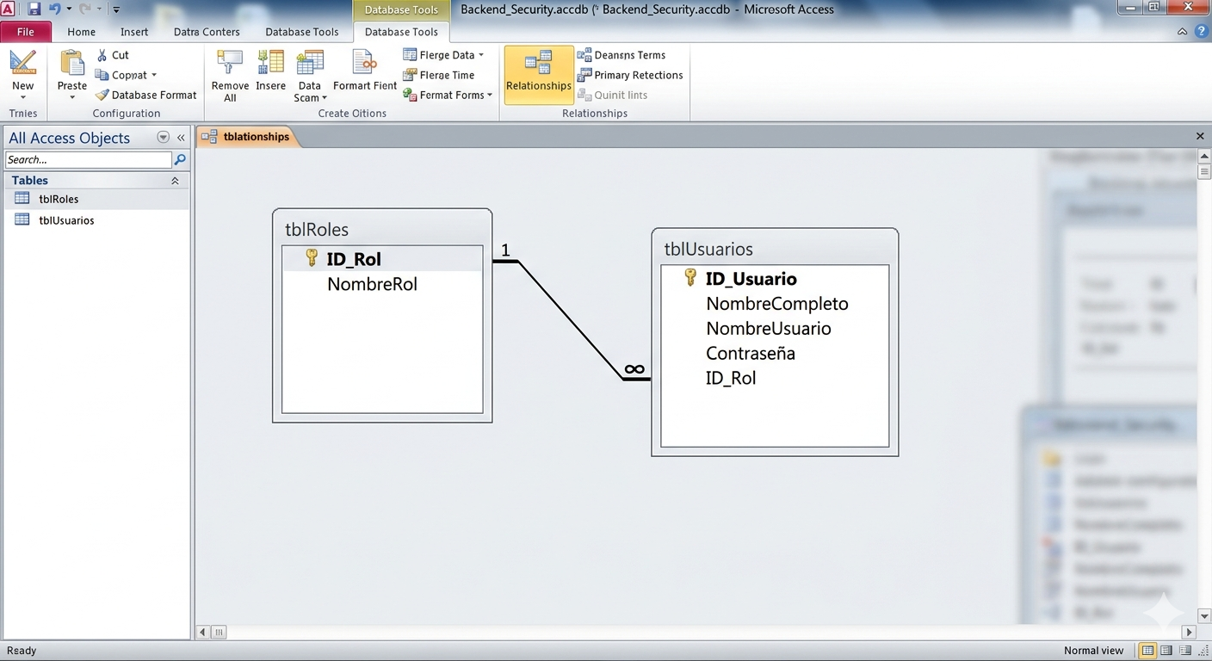
Diseño del formulario de autenticación (Login)
El administrador debe diseñar un formulario de inicio de sesión que actúe como la única puerta de entrada al sistema. Este formulario (frmLogin) debe estar configurado como emergente y modal (propiedades Pop Up y Modal en "Sí"), obligando al usuario a interactuar exclusivamente con él antes de poder ver cualquier otra parte de la aplicación. Contendrá dos cuadros de texto: uno para el usuario y otro para la contraseña (con máscara de entrada de contraseña para ocultar los caracteres).
Figura 5. Diseño del formulario de autenticación (Login)
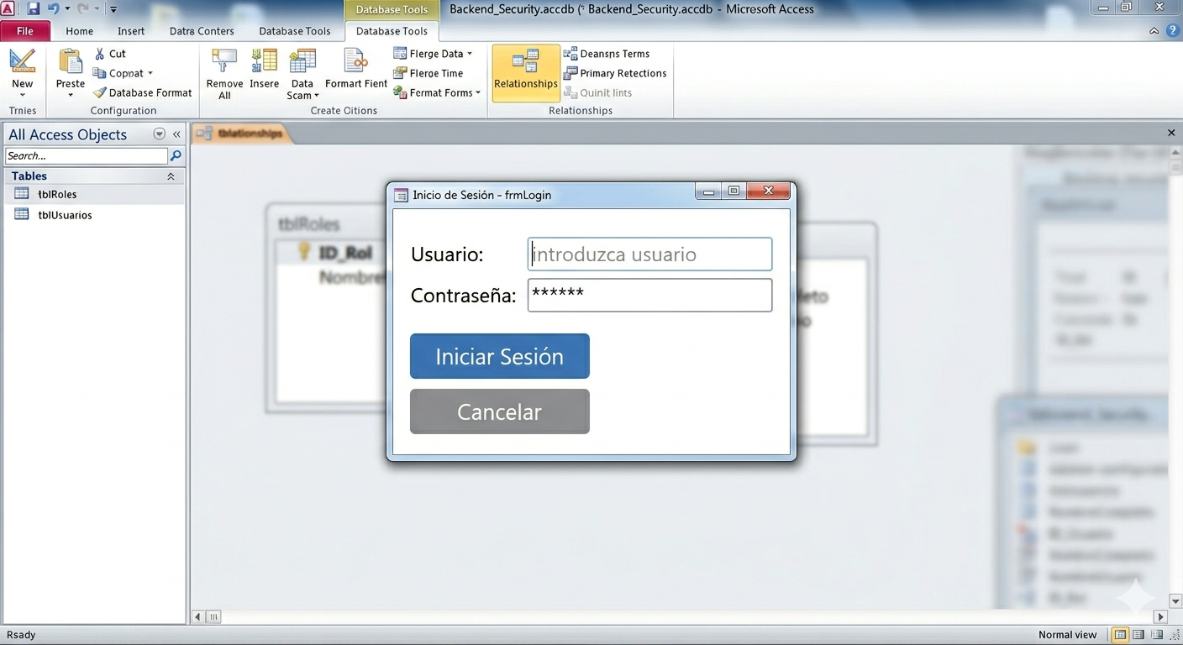

Validación mediante Visual Basic for Applications (VBA)
El núcleo de la seguridad lógica reside en el botón "Ingresar" del formulario de Login. El administrador debe programar un evento Al hacer clic que ejecute una consulta de validación. El código VBA captura los datos ingresados y busca una coincidencia exacta en la tblUsuarios. Si las credenciales son incorrectas, se emite una alerta y se deniega el acceso, llevando un contador de intentos fallidos.
Si las credenciales son válidas, el proceso no termina ahí; esta es la fase crítica. El código debe capturar en la memoria temporal del sistema (utilizando variables globales o campos ocultos en un formulario maestro) el ID_Rol del usuario que acaba de ingresar. Esta variable (ejemplo: TempVars!RolUsuario = 2) será el faro que guiará el comportamiento del resto de la base de datos (Ramírez & Vargas, 2022).

Restricción dinámica de la Interfaz de Usuario (UI)
Con la identidad y el rol del usuario almacenados en memoria, el administrador procede a configurar los eventos de carga (On Load) de los demás formularios del sistema. Cuando un usuario intenta abrir el Formulario de Calificaciones, el sistema ejecuta una estructura condicional (como If...Then...Else o Select Case en VBA).
Si el rol almacenado corresponde a “Lector”, el código instruye automáticamente al formulario para modificar sus propiedades: Me.AllowEdits = False (impide editar), Me.AllowDeletions = False (impide eliminar) y Me.AllowAdditions = False (impide agregar). Asimismo, es posible ocultar controles específicos, por ejemplo: cmdEliminar.Visible = False. En contraste, si el rol es “Administrador”, el sistema habilita todas estas propiedades, permitiendo un control total sobre la información.

SÍNTESIS
El recorrido por la administración de bases de datos en Microsoft Access representa una transición fundamental: el aprendiz evoluciona de ser un simple consumidor de interfaces a convertirse en el arquitecto y custodio de la información. A lo largo de este documento, se ha evidenciado que la integridad de los datos no es un estado natural, sino el resultado de la aplicación sistemática de tres pilares interconectados: el mantenimiento físico, el blindaje arquitectónico y el control lógico de accesos. El mantenimiento, mediante herramientas de compactación y reparación, asegura la viabilidad técnica y el rendimiento del archivo frente al uso continuo. La seguridad, expresada en el cifrado y la división de la base de datos (Frontend / Backend), construye una fortaleza inexpugnable contra amenazas externas y fugas de información. Finalmente, la administración de niveles de acceso (control basado en roles) humaniza la seguridad, garantizando que cada usuario interactúe con el sistema bajo el principio del mínimo privilegio. En conjunto, estos saberes dotan al administrador de las competencias técnicas y éticas necesarias para proteger el activo más valioso de cualquier organización moderna: sus datos.
Administración de Bases de
Datos en Microsoft Access
Objetivo: garantizar la integridad y protección de
los datos
Mantenimiento físico
Blindaje arquitectónico
Control lógico de accesos
Mecanismos: compactación
y reparación
Mecanismos: cifrado y
división Frontend / Backend
Mecanismos: control
basado en roles
Resultado: asegura
rendimiento y viabilidad
Técnica.
Resultado: fortaleza contra
Amenazas y fugas.
Resultado: interacción bajo
el mínimo privilegio.
Resultado final:
competencias técnicas y éticas para proteger los
datos.

ACTIVIDADES DIDÁCTICAS

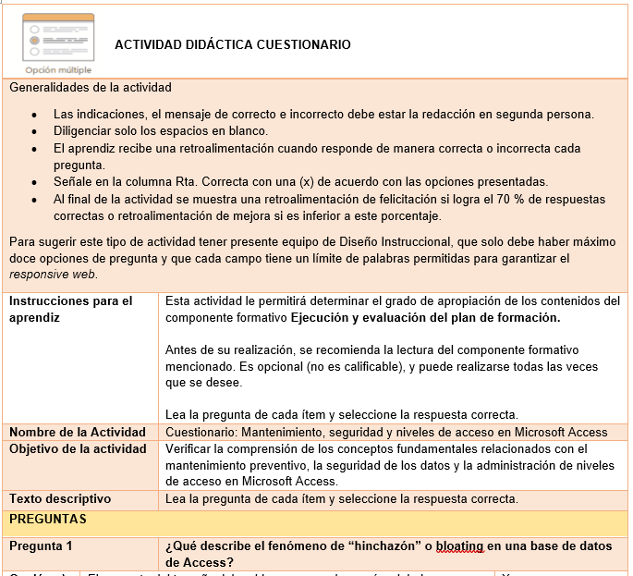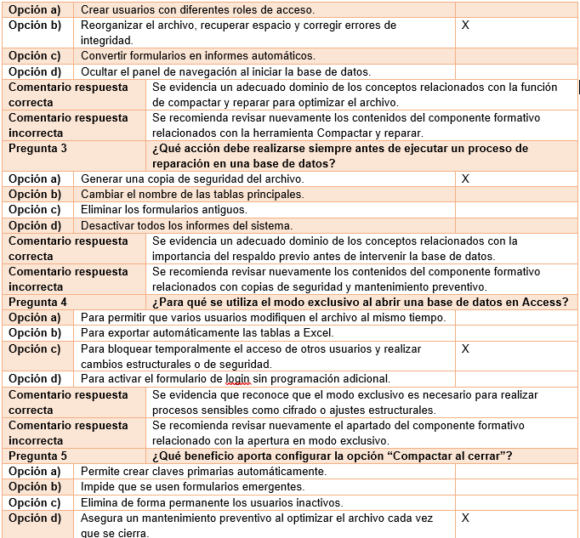

GLOSARIO

Administrador de bases de datos: profesional o usuario avanzado responsable del diseño, implementación, mantenimiento y seguridad de un sistema de información estructurado.
Archivo ejecutable (.accde): versión compilada de una base de datos de access donde el código fuente y el diseño de formularios/informes están bloqueados, protegiendo la propiedad intelectual y evitando alteraciones accidentales.
Backend (base de datos final): en una arquitectura dividida, es el archivo que aloja exclusivamente las tablas con los datos crudos, generalmente resguardado en un servidor o carpeta de red segura.
Bloating (hinchazón de datos): fenómeno técnico donde un archivo de base de datos aumenta su tamaño físico de manera desproporcionada debido a la acumulación de espacios vacíos dejados por registros eliminados temporalmente.
Cifrado de datos: proceso criptográfico que transforma la información legible de la base de datos en un formato incomprensible (texto cifrado) para usuarios sin la contraseña o clave de desencriptación.
Compactar y reparar: herramienta nativa de microsoft access diseñada para reorganizar el espacio de almacenamiento del archivo, eliminar vacíos y corregir errores en los índices de las tablas.
Contraseña de base de datos: clave de seguridad exigida por el sistema a nivel de archivo antes de permitir la apertura y lectura de la información cifrada.
Control de acceso basado en roles: metodología de seguridad que asigna permisos (Lectura, Escritura, Eliminación) a perfiles específicos dentro de la organización, en lugar de asignarlos individualmente a cada persona.
Copia de seguridad (Backup): duplicado exacto de la base de datos almacenado en una ubicación secundaria, utilizado para restaurar la información en caso de corrupción, pérdida o ataque cibernético.
Fragmentación: desorganización interna de los datos y los índices dentro del archivo físico, lo cual provoca lentitud en la ejecución de consultas y en la generación de informes.
Frontend (base de datos frontal): archivo que contiene la interfaz de usuario (formularios, informes, consultas y código de programación) y que se conecta de manera remota a las tablas ubicadas en el Backend.
Llave principal (primary key): campo o conjunto de campos que identifica de manera única cada registro dentro de una tabla, esencial para el mantenimiento de la integridad relacional.
Macro autoexec: tipo de macro especial en Access que se ejecuta automáticamente al abrir la base de datos, frecuentemente utilizada por los administradores para ocultar barras de herramientas o forzar la apertura del formulario de login.
Mantenimiento preventivo: conjunto de rutinas técnicas aplicadas de forma periódica a la base de datos para anticipar fallos, optimizar el rendimiento y evitar la corrupción de la información.
Modo exclusivo: forma específica de abrir una base de datos en Access que bloquea el archivo, impidiendo que cualquier otro usuario en la red pueda conectarse simultáneamente. Es un requisito obligatorio para cifrar o alterar la estructura interna.
Panel de navegación: barra lateral en la interfaz de Access que muestra todos los objetos (tablas, consultas, formularios). En sistemas seguros, el administrador suele ocultar este panel al usuario final.
Principio de mínimo privilegio: norma de ciberseguridad que establece que un usuario debe tener únicamente los permisos de acceso estrictamente necesarios para cumplir con sus funciones laborales, ni uno más.
Sistema de Gestión de Bases de Datos Relacionales (RDBMS): software que permite crear, administrar y consultar bases de datos basadas en el modelo relacional (como Microsoft Access), organizando los datos en tablas interconectadas.
Tabla de usuarios (tblUsuarios): objeto de la base de datos creado por el administrador para almacenar las credenciales (nombres de usuario, contraseñas y roles) necesarias para el control de acceso lógico.
Visual Basic for Applications (VBA): lenguaje de programación integrado en Microsoft Office que permite a los administradores de Access automatizar procesos complejos, validar credenciales y crear interfaces dinámicas basadas en los roles de usuario.

REFERENCIAS BIBLIOGRÁFICAS

Castillo, J., & Mendoza, L. (2021). Ciberseguridad en entornos educativos: protección de datos desde la gestión administrativa. Editorial TecnoSaberes.

Fernández, A., & Romero, C. (2023). Criptografía aplicada a bases de datos de escritorio: del archivo local a la nube. Ediciones Informáticas Avanzadas.

Gómez, R., & Martínez, S. (2021). Alfabetización digital avanzada en la educación técnica superior. Revista Iberoamericana de Pedagogía y Tecnología, 14(2), 45–60.

Hernández, P., & Silva, M. (2023). Mantenimiento y optimización de sistemas RDBMS en pequeñas y medianas empresas. Journal of Applied Database Management, 8(1), 112–128.

López, E., & Castro, F. (2022). Gestión de la información en Microsoft Access: arquitectura y buenas prácticas. Editorial Sistemas y Redes.

Ministerio de Educación Nacional (MEN). (2023). Lineamientos de competencias TIC para la formación técnica y tecnológica. Gobierno de Colombia.

Ministerio de Tecnologías de la Información y las Comunicaciones (MinTIC). (2021). Guía de protección de datos personales y habeas data para instituciones formativas. Gobierno de Colombia.

Ramírez, C., & Vargas, D. (2022). El rol del administrador de bases de datos: de la operatividad a la estrategia gerencial. Revista Colombiana de Computación, 20(3), 77–94.

Torres, A. (2020). Diseño de interfaces seguras con VBA en Microsoft Office. Publicaciones CodeMaster.

Valencia, H. (2023). Arquitectura front-end y back-end en aplicaciones locales: estrategias de división. Anales del Congreso Latinoamericano de Ingeniería de Software.

CONTROL DEL DOCUMENTO

 | Nombre | Cargo | Dependencia  (Para el SENA indicar Regional y Centro de Formación) | Fecha
Autor (es) | Carlos Andrés Bonza Reyes | Instructor virtual | Centro Agroturístico – Regional Santander | Marzo de 2026

CONTROL DE CAMBIOS
 | Nombre | Cargo | Dependencia | Fecha | Razón del Cambio
Autor (es) | Erika Fernanda Mejía Pinzón | Evaluadora instruccional | Centro agroturístico – Regional Santander | Marzo de 2026 | Adaptación a ambientes virtuales de aprendizaje AVA, según lineamientos del Ecosistema

